**Муниципальное автономное дошкольное**

**образовательное учреждение «Детский сад №16»**

**городской округ Краснотурьинск**

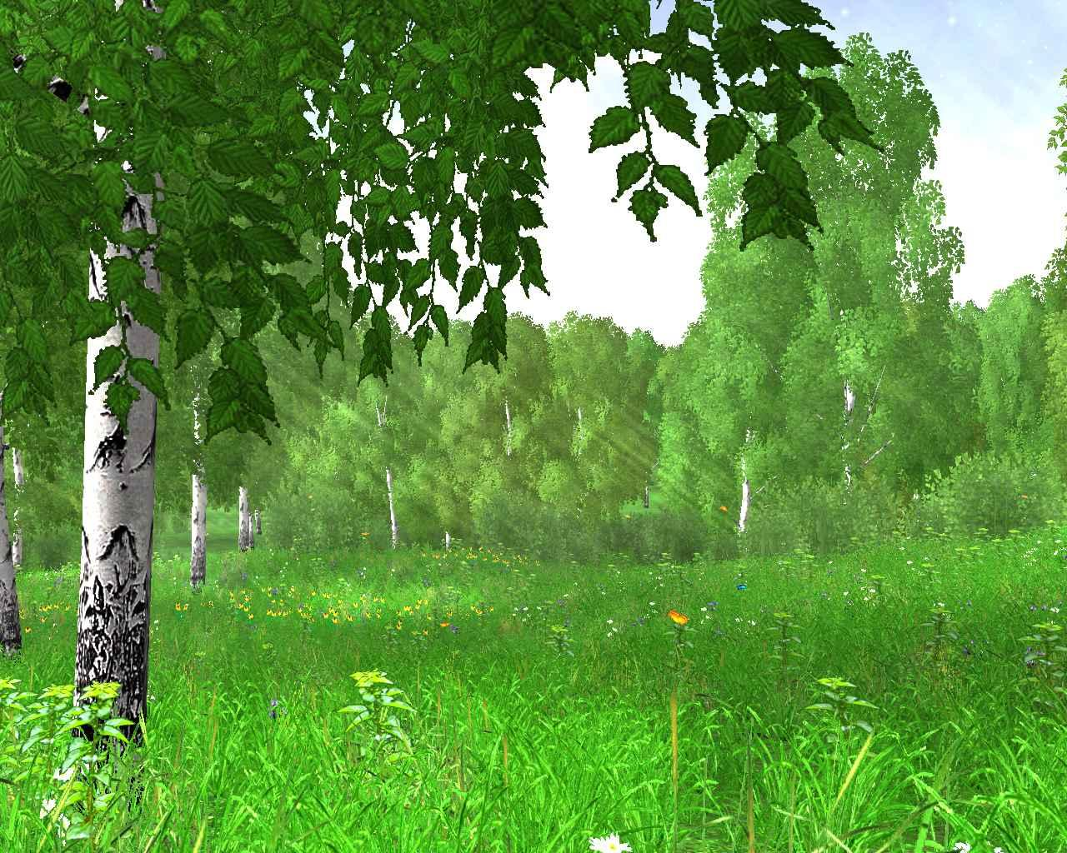

**Составила:**

**муз. рук. СЕМЕНОВА М.В.**

**Сборник бесед о музыке**

**«ПЕСНИ РОДИНЫ МОЕЙ»**

**май 2021 г.**

***Цель:*** Воспитывать патриотизм, любовь к Родине.

***Задачи:***

*Образовательные:*

* раскрыть в доступной форме понятия «страна», «Родина», «Отчизна», «малая Родина».
* ввести понятие «государственные символы» - флаг, герб, гимн.

*Развивающие:*

* совершенствовать умение детей ходить в соответствии с четким, бодрым характером музыки, выразительно и ритмично выполнять движения танца;
* петь протяжно, точно интонируя мелодию, выражая свое эмоциональное отношение к содержанию песни;
* формировать умение слушать классическую музыку, высказываться о ее содержании, чувствах, переданных в музыке.

*Воспитательные:*

* воспитывать патриотические чувства: любовь к Родине, чувство гордости за свою страну.

**Музыкальное занятие**

**«Это русская сторонка, это Родина моя»**

***Ход занятия:***

Ребята, я приглашаю вас на выставку. Рассмотрите иллюстрации, что здесь изображено? *(изображена разнообразная природа: это поля, луга, горы, леса, реки).*

*ВИДЕО-ФУТАЖ «РОССИЯ»*

На иллюстрациях вы видите природу нашей страны. Как называется страна, где мы живем? (Россия). Россия самая богатая и большая страна в мире. Мы крепко любили и любят свою Родину русские люди. Они сложили о ней много песен, стихов, в которых прославляли русскую землю, они храбро защищали ее от врагов, знали, что победят когда один за всех, а все за одного. Музыканты восхищались красотой природы России, ими написано много прекрасной музыки.

Садитесь на стульчики, мы с вами послушаем произведение П. И. Чайковского. Мы уже слушали музыку из «Детского альбома» П. И. Чайковского, это были пьесы для детей, написанные для фортепиано. А сегодня мы послушаем серьезную, красивую музыку в исполнении оркестра.

СЛУШАНИЕ

*(отрывок первого концерта П.И. Чайковского для ф-но с оркестром)*

***Беседа о музыке.*** Какая музыка по характеру? Что изображает музыка? Музыка величественная, торжественная. Мы видит бескрайние просторы нашей Родины, высокие горы, широкие реки. В музыке переданы чувство любви к Родине, родной природе.

Ребята, а какой главный город в России? Найдем этот город на карте. Это самый большой город в России, древний город. Москве – 850 лет. На иллюстрациях вы видите Кремль, Красную площадь, Дом правительства, где заседают министры. Кто президент нашей страны? Президент страны вместе с Государственной Думой решают важные государственные вопросы, принимают законы, по которым живут люди в нашей стране. Народ издавна пел песни о Москве. Ее называли «дорогая моя столица», «золотая Москва», «Москва - матушка».

А вы знаете поговорки о Москве?

Дети: Москвой - столицей народ гордится.

Кто в Москве не бывал, красоты не видал.

Москва, что гранит, - никто не победит.

Кто-нибудь из вас был в Москве? А кто не был, обязательно съездит и полюбуется ее красотой.

СЛУШАНИЕ

(песня Я иду, шагаю по Москве» сл. Г. Шпаликова, муз. А. Петрова)

***Беседа о музыке.*** Опишите характер музыки (спокойный, повествовательный), темп (умеренный, напоминает рассказ). Как слова песни описывают картины улиц города, людей.

На нашей выставке появилась новая экспозиция, давайте ее рассмотрим. Что вы видите? Это ***флаг России и герб.***

У каждой страны есть свой флаг и герб. Флаг России трехцветный: белый цвет – цвет мира и чистоты, синий – цвет неба, верности и правды, красный – цвет огня и отваги. Эти цвета чаще всего используются в русских народных костюмах и в изделиях прикладного искусства.

Герб – символ нашего государства. Фон герба красный – символ жизни, крылья золотого орла, словно лучи солнца. На груди орла изображен всадник – Георгий Победоносец. Он на белом коне, за плечами синий плащ. Его конь топчет черного дракона – символ зла. Изображение Георгия Победоносца говорит нам, что кто придет к нам с мечом, от меча и погибнет.

У каждого государства есть свой гимн. Это торжественная песня, которая исполняется в особо торжественных случаях: при поднятии государственного флага, на парадах, во время национальных праздников, спортивных мероприятий. Слушают гимн стоя, а мужчины снимают головные уборы.

СЛУШАНИЕ

*(гимн России сл. С Михалкова, муз. А .Александрова)*

Есть у России другие символы, по которым ее узнают во всех странах. Это русские матрешки, ложки, песня «Во поле береза стояла», танец «Калинка».

ЛОГОРИТМИКА «ЗВУЧАЩИЕ ЖЕСТЫ»

(р.н.м. «Калинка»)

Россия – наше Отечество. Издавна здесь жили наши отцы и деды. Не жалели ради нее своих сил и жизни. У каждого из нас есть своя малая Родина. А что для вас значит малая Родина? (где ваш дом, друзья, родители).

СЛУШАНИЕ

(песня Г. Струве «Моя Россия»)

***Беседа о музыке.*** Какая песня по характеру? (нежная, светлая, задушевная, трогательная). Как нужно ее исполнять? Какими словами песни выражена любовь к Родине?

**Конспект по теме «Шире круг, шире круг, музыка зовет**

**всех детей, всех друзей в дружный хоровод »**

*(старший возраст детей)*

***Цель:*** формирование основ гражданско-патриотических чувств детей дошкольного возраста через приобщение к культуре народов родного края.

***Задачи:****Образовательные:*

· закрепить знания о разных народах, населяющих уральский край;

· продолжать приобщать детей к музыкальной культуре народов края, воспитывать художественный вкус;

· закрепить знания об особенностях национального костюма разных народов;

· продолжать обогащать музыкальные впечатления детей, вызывать яркий эмоциональный отклик при восприятии музыки разного характера.

*Развивающие:*

· развивать музыкальные способности;

· развивать звуковысотный, ритмический, тембровый и динамический слух;

· развивать навыки движения под музыку, умения выразительно и ритмично двигаться в соответствии с разнообразным характером музыки, передавая в танце эмоционально-образное содержание;

· развивать танцевально-игровое творчество.

*Воспитательные:*

· воспитывать доброжелательное отношение ко всем народам России;

· воспитывать любовь к музыке разных народов.  
  
 ***Звучит музыка «Шире круг». Дети входят в музыкальный зал.***

Здравствуйте, дорогие ребята. Сегодня не случайно вы зашли в музыкальный зал, взявшись за руки. Нас сегодня собрал большой хоровод дружбы . Скажите ребята, люди каких национальностей проживают в нашем крае? (ответы детей).

Молодцы! Предлагаю вашему вниманию презентацию. Посмотрите, какой дружный хоровод в итоге получился у всех жителей нашего края.

***СЛАЙД 1. -изображение «разорванного хоровода». Звучит смех.***

Странно! Где же дружный хоровод?

***СЛАЙД 2. Мальчик Боря говорит: «Ничего странного. Что за хороводы дружбы с этими ребятами. Они не такие как я. Говорят не как я, да и одеваются по-другому. Не буду с ними дружить, а тем более хороводы дружбы водить.***

Как тебя зовут мальчик?

***СЛАЙД 3. Мальчик Боря говорит: «Боря меня зовут. А дружить с ними я все равно не буду.»***

Что же делать ребята? (ответы детей). Хорошо. Я думаю, что вы правильно решили. Наш мальчик Боря совсем не знает людей нашего края, а если он познакомится с ними лучше, он изменит свое решение. И тогда мы сможем собрать наш хоровод дружбы. Ты согласен Боря?

Объявляется «Музыкальный конкурс», вам нужно угадать, чей музыкальный инструмент звучит.

ИКТ-игра «УГАДАЙ МУЗЫКАЛЬНЫЕ ИНСТРУМЕНТЫ»

Понравились тебе музыкальные инструменты Боря? (ответ). А я хочу вам представить свою знакомую, которая проживает на юге России. Вот она наша красавица. Давайте познакомим её с нашим мальчиком Борей.

***СЛАЙД 4. Рассказ о русском костюме.***

НАРОДНЫЕ ИГРЫ «ЛИПКИЕ ПЕНЬКИ», «ЛОВИШКИ С ЛЕНТОЧКАМИ»

Я думаю, всем понравилась игра. А теперь приглашаем вас в русский хоровод.

ХОРОВОД «КРАСНЫЙ САРАФАН»

А теперь я хочу вам представить свою знакомую, которая проживает в нашем крае на дальнем Севере.

***СЛАЙД 5. Рассказ о чукчах, ненцах, ханты-манси,эвенки.***

Все праздники, как правило, сопровождаются обязательными танцами.

ТАНЕЦ «ЧУКОТКА»

Мы очень любим играть, и сыграем в эвенкийскую игру.

ИГРА «МУЛЬТАХ"  
*Участники игры выстраиваются по кругу. Водящий, лежа в центре круга, держит веревку с камнем или костью на конце. С криком "Мультах" он начинает крутить веревку с максимальной скоростью. Игроки должны, подпрыгивая, избежать удара камня по ногам.*

*Музыкальный руководитель:*

Все национальности России должны беречь и передавать следующим поколениям богатейшую культуру, язык, традиции своих предков. Скажи, Боря, понравились тебе игры, костюмы, музыка, песни и хороводы наших друзей?

***СЛАЙД 6. «Мне так все понравилось. Музыка и песни, хороводы и игры. Я очень хочу с вами со всеми дружить. Конечно, я исправлюсь и постараюсь вернуть хоровод дружбы всех народов проживающих в нашем крае.***

Каждого человека можно легко обидеть, а вот если люди разных национальностей живут дружно, крепко прижавшись плечом к плечу, им ничего не страшно, они могут преодолеть любые трудности. Сейчас я вам и нашим гостям предлагаю взяться за руки, что бы получился хоровод дружбы. Ведь мы должны дружить, не зависимо от того какой мы национальности, должны знать, чтить и уважать традиции и обычаи друг друга и тогда нас никто не сможет обидеть и никаким злым силам нас не одолеть.

ХОРОВОД-ПЕСНЯ «ШИРЕ КРУГ»

Ребята, я знаю, что ваша дружба останется надолго, а что бы мы могли пожелать людям нашего родного края? (ответы детей). Молодцы ребята. Скажите, что нового мы с вами узнали на занятии? Что сегодня интересного было? (ответы детей). Спасибо вам. Вы умеете дружить. И пока есть такие замечательные дети, я думаю, в нашем крае будет всегда самые дружные, добрые люди, которые уважают друг друга, свои и чужие традиции и обычаю. Мира вам. До свидания.

**История одной песни.**

**Детский гимн «Пусть всегда будет солнце».**

***Цель:*** привлечь внимание дошкольников к проблеме сохранения мира на планете.

***Задачи:*** формировать чувства личной причастности к вопросам сохранения мира на примере истории песни А.Островского и Л.Ошанина «Пусть всегда будет солнце».

***Ход занятия:***

***Дети входят в зал под инстр. музыку песни «Пусть всегда будет солнце».***

Дети, вы узнали под музыку к какой известной вам песни вы вошли сегодня в зал? (ответы детей). Сегодня вы услышите историю песни «Пусть всегда будет солнце». О том кто сочинил эту песню, о ее удивительной судьбе, о песне, популярность которой была такая же, как у песен «Катюша» и «Подмосковные вечера», о песне, которой во Всесоюзном лагере Артек даже был поставлен памятник.

**Презентация песни «Пусть всегда будет солнце»**

И так, в далеком 1928 году маленькому мальчику Косте Баранникову исполнилось 4 года. Однажды Костя попросил маму объяснить ему слово «всегда». Мама объяснила: «всегда - это значит насовсем, это значит на всю жизнь». После чего ребенок придумал стишок:

Пусть всегда будет солнце.

Пусть всегда будет небо.

Пусть всегда будет мама.

Пусть всегда буду я.

Ребенок всегда за то, чтобы счастье не кончалось, чтобы добро побеждало зло. Солнце — это наша жизнь, без него не будет ничего. Мама — самый близкий, родной человек, а еще ребенок говорит и о собственном желании жить.

Через год детский психолог Ксения Спасская узнала от мамы мальчика эту историю. И использовала его четверостишие в статье для журнала «Родной язык и литература в трудовой школе».

Статью случайно прочитал детский писатель автор детских сказок в стихах «Доктор Айболит», «Мойдодыр», «Муха Цокотуха» Корней Чуковский, который как раз собирал материал из детских забавных высказываний. Он процитировал понравившееся ему четверостишие в своей книге «От двух до пяти» ***(СЛАЙД).***

Прошло более 30 лет. Однажды художник – плакатист Николай Чарухин, и тоже случайно, прочитав четверостишие в книге Чуковского, использовал его текст в новом плакате «Пусть всегда будет солнце», изобразив пухлого малыша на фоне домика, голубого неба и лучистого солнца ***(СЛАЙД*** – плакат художника Н.Чарухина).

Соавтором художника опять же становится ребенок, пятилетний сын друзей Николая Чарухина. Его рисунки и надписи изображены на плакате. Потому-то плакат получился таким ярким и жизнерадостным, честным и искренним.

(***СЛАЙД*** - поэт Лев Ошанин Композитор Аркадий Островский).

В 1962 году, на первомайской демонстрации в Москве плакат увидел известный поэт-песенник Лев Ошанин. Слова Кости Баранникова вдохновили его на написание текста песни «Пусть всегда будет солнце». А слова мальчика он сделал припевом. Друг поэта Ошанина композитор Аркадий Островский, кстати, автор детской колыбельной «Спят усталые игрушки», буквально за считанные дни на стихи Ошанина сочинил музыку.

Так родилась песня «Пусть всегда будет солнце».

К ее созданию причастны:

* мальчик Костя Баранников,
* детский писатель Корней Чуковский, художник Николай Чарухин,
* поэт Лев Ошанин и композитор Аркадий Островский.

Это песня о мире. Ведь в 60-ых годах XX века родителями становились те, чье детство приходилось на войну. Это были Дети войны! И им было очень важно, чтобы их ребенок жил с ними, с родителями, под мирным небом, радовался жизни.

Но и в наше время смысл песни не утратил своего значения. В этой песне есть что-то трогательное, объединяющее всех людей. Наверное, поэтому песню любят и поют столько лет. Давайте посмотрим и послушаем эту песню в разном исполнении и на разных языках.

СЛУШАНИЕ ПЕСНИ

(дети смотрят видеоклипы с пояснениями музыкального руководителя)

***(СЛАЙД)*** Впервые песня прозвучала по радио в исполнении певицы Майи Кристалинской в 1962 году. Но настоящий успех пришел к песне после того, как ее звонко и задиристо спела Тамара Миансарова. А это фрагмент "Звездной эстафеты" (специального выпуска "Голубого огонька"), где вместе с Тамарой Миансаровой поют советские космонавты Юрий Гагарин, Герман Титов, Андриян Николаев, Павел Попович, Валентина Терешкова и Валерий Быковский. За роялем - композитор Аркадий Островский. А вот так исполнил песню  Георг Отс со своим сыном Хендриком

на своем родном эстонском языке.

Еще одним подтверждением особой силы песни «Солнечный круг» является тот факт, что в 90-х годах прошлого века в глубины Черного моря была опущена плита с написанным на ней припевом песни «Солнечный круг». Слова песни адресованы нашим потомкам, которые может быть найдут эту плиту через много лет и она станет для них, как и для нас, символом мира.

Чтобы никогда на нашей планете больше не было войны.

Косте Баранникову, мальчику, придумавшему слова «Пусть всегда будет солнце…», когда началась Великая Отечественная война, было всего 17 лет. Он ушел на фронт и погиб, так и не узнав, что его детский стишок, написанный им в четырехлетнем возрасте, превратился в одну из самых популярных детских песен мира, и стал детским гимном мальчишек и девчонок нашей Родины.

Музыкальный руководитель предлагает детям нарисовать эту песню и сделать выставку.